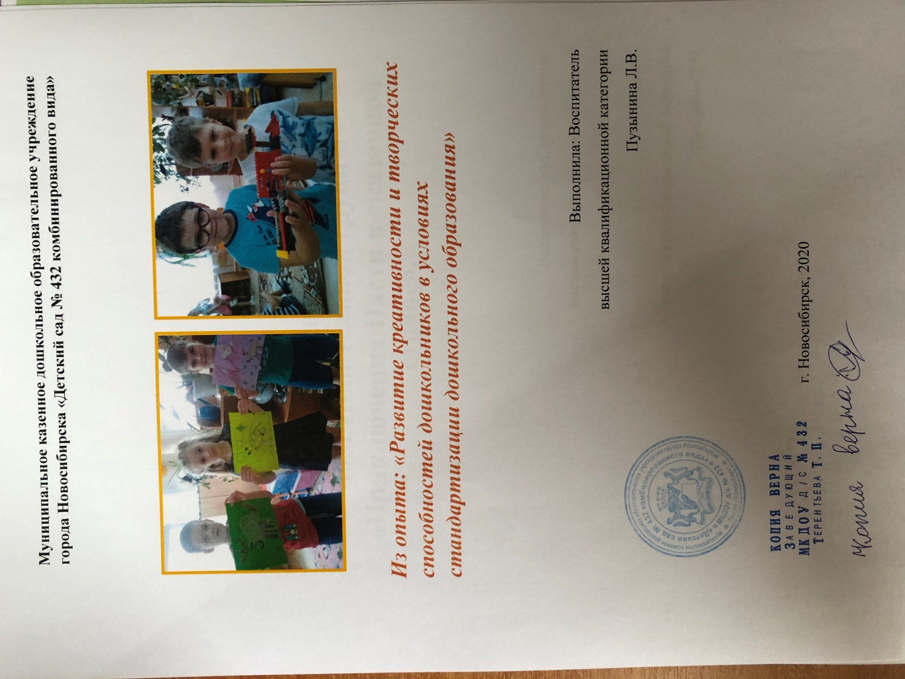

Современный темп жизни требуют от человека качеств, позволяющих творчески и продуктивно подходить к любым нововведениям. Для того, чтобы выжить в ситуации постоянных перемен, чтобы быстро и адекватно на них реагировать, человек должен постоянно активизировать свой творческий потенциал.
Современное общество предъявляет всё больше требований к личности, и особо чаще наряду с другими качествами, выделяется такое свойство личности, как креативность.
Креативность - это способ мыслить, определённый процесс, который ведет к созданию нового. Креативность является серьёзным фактором, движущей силой развития личности, она обеспечивает такие качества человека, как уверенность в себе, открытость новому опыту, критичность и самостоятельность восприятия и мышления. Креативный человек успешен во всем, привлекателен в общении, терпим к окружающим.
Развитию креативности и творческих способностей дошкольников придается особое значение в условиях стандартизации дошкольного образования
Главная цель в развитии креативности – развитие мыслительной деятельности, что способствует реализации следующих задач:
Научить детей мыслить в разных направлениях.
Научить находить решения в нестандартных ситуациях.
Развивать оригинальность мыслительной деятельности.
Научить детей анализировать сложившуюся проблемную ситуацию с разных сторон.
Развивать свойства мышления, необходимые для дальнейшей плодотворной жизнедеятельности и адаптации в быстро меняющемся мире.
Творческое мышление ребенка нуждается в стимулировании. У ребенка формируется навык замечать нечто особенное в том, что его окружает. Он, как копилка, наполняется новыми образами и понятиями, проявляет самостоятельность, придумывая, как этим багажом распорядится, и где применить. Его творческий потенциал может проявиться в различных направлениях – в изобразительной деятельности, в ролевых играх, в придумывании сюжетов, в восприятии музыки.
Занимаясь с детьми, практикую различные методики, направленные на развитие движущих сил креативности – гибкости и оригинальности мысли.
Мнемотехника - система приемов, обеспечивающих успешное освоение детьми знаний об особенностях объектов природы, об окружающем мире, эффективное запоминание структуры рассказа, сохранение и воспроизведение информации, развитие речи. Мнемотаблицы служат дидактическим материалом при работе по развитию связной речи детей, для обогащения словарного запаса, при обучении составлению рассказов, пересказе, заучивании загадок, стихотворений. Дети самостоятельно придумывают условные обозначения.
ТРИЗ – технология. Например, метод мозгового штурма - цель: постановка изобретательской задачи и нахождение способов её решения (как остаться сухим под дождём, как помочь Колобку остаться несъеденным). «Всё в мире перепуталось» - метод системного анализа - систематизировать предметы рукотворного и природного мира. «Помоги герою» - метод Робинзона, фантазирование(дети размышляют как герою выйти из сказочной либо придуманной ситуации) и др.
Упражнения, задания. Важно использовать творческие задания, которые включают разнообразный познавательный материал, богатый речевым и наглядным наполнением. Дети не утомляются, так как деятельность разнообразна, яркие образы вызывают интерес. Например, упражнение «Развитие креативности» - найти сходство между шнурками для обуви и поездами, между горой и шоколадом? Упражнение «Превращения» - вы- собственный голос, представьте и расскажите свой путь до трубки телефона вашего друга. Задание «Дорисуй картинку» - на листе круги разного размера – дорисуй кружки так, чтобы из них получилась картинка; «Расскажи другими словами»; «Сочини рассказ по схеме» и др.
Игры. «На что похоже?» - развитие образного мышления и креативности – разгадываем друдлы, «Математический планшет», «Необычное животное» - из предложенных частей нужно создать образ и рассказать о нём. «Пройди лабиринт»; «Съедобное – несъедобное»; «Слово на ладошке» -я найду слова везде, и на небе, и в воде, на полу, на потолке, на носу и на руке. Вы не слышали такого? Не беда! Играем в слово! Давайте поищем слова в воде (рыбы, водоросли, ракушки, камешки); «Отвечай одним словом»; «Ну - ка, отгадай» - карточки с изображением различных предметов - водящий загадывает одну из них. Дети должны угадать, какой предмет он загадал, задавая любые вопросы, кроме прямого вопроса о названии.
«Фантазия» первый вариант: две карточки из детского лото, на которых изображены предметы. Каждый ребенок придумывает предложение, которое содержит название задуманных предметов. Второй вариант: две картинки, на которых изображены предметы. Придумать слово, находящееся между двух задуманных предметов и служащих как бы переходным мостиком между ними: «гусь» «дерево» -«взлететь». Гусь взлетел на дерево. «вырезать» Из дерева вырезали гуся. - «спрятался». Гусь спрятался за дерево.
Импровизации дают представление, как можно вербально наполнить разыгрываемую ситуацию, развивая воображение детей. Важное условие – нельзя долго описывать ситуацию, импровизировать без действий. Например, игры «Раз, два, три, ну-ка повтори», «Если нравится тебе, то делай так», «Креативная гимнастика»- ребенку дают гимнастический предмет, задача придумать и показать упражнение для гимнастики. Музыкально – творческие игры, образно – игровые движения помогают ребенку мыслить, самовыражаться, раскрепощаться.
Беседы. Игры-беседы спланированы как вариант игр, в которых вся беседа с ребенком построена на воображении. Это игры, в которых ребенок перевоплощается в живое или неживое существо, в образе которого начинает решать проблемные ситуации, советовать, просить о чем-то окружающих. Например, «Разговор комнатных растений» - дети садятся за кашпо и ведут разговор от имени комнатных растений; «Затрудненные ситуации.» - принятие решения и планирование - Миша пролил варенье на пол. Что ему теперь делать? В очереди Саша втиснулся перед Таней. Как ей быть? «Выведение» - додумывание на основе уже имеющихся данных - Человек ел котлету. Он пользовался вилкой? Маша испекла папе пирожок. Она его пекла в духовке? «Сериация» - Вова выше Пети. Вася выше Вовы. Кто выше всех? Волосы у Вовы светлее, чем у Пети. А у Коли светлее, чем у Вовы. У кого самые светлые волосы?
Сочинение историй. Например, «Рассказ на заданную тему»; «Портрет» - развитие воображения, умение использовать выразительные средства языка (Я пушистый хлорофитум…); «Рекламное объявление на одну букву» (продается попугай Петя, питается печеньем. Приходите посмотреть.) Изменение ситуации в знакомых сказках. «Закончи сказку» - развитие словесного и художественного творчества, воображения – в сказку вводится новая ситуация: на пути девочки встречается серый волк; «Конструирование сказок» Можно предложить детям придумать свою сказку, взяв за основу уже знакомую. Предварительно нужно вспомнить сюжет выбранной за основу сказки и предложить детям (на выбор) несколько ситуаций и героев. Так, взяв за основу сказку «Репка», используя фигурки из киндер-сюрпризов, совместно с детьми мы придумали сказку «Лесная история». Героями сказки дети выбрали Медведя, Волка, Лису, Зайца, Белку и Ежика. Распределяли роли и озвучивали своих героев сами ребята. Такое задание так понравилось детям, что они проигрывали сказку самостоятельно после занятия, меняясь ролями.
Творческая продуктивная деятельность позволяет не только развивать образное мышление, мелкую моторику, но является средством закрепления полученных знаний: Пальчиковые игры на развитие мелкой моторики, упражнения, способствующие развитию умений связывать элементы рисунка (мазки, линии, штрихи) с предметами окружения; использование приемов сотворчества (дорисовывают элементы на силуэте); создание коллективных работ; применение нетрадиционных техник и материалов (рисование ладошками, пальцами, крупами, солью и пр.); упражнения для развития творческих способностей: две одинаковые картинки – раскрась картинки так, чтобы было видно где живет злой сказочный герой, а где добрый. Игры: «Волшебная мозаика», «Кубики Никитина», «Палочки Кюизенера», «Веселая магнитная мозаика», конструктора различного вида и др.
Исследовательская работа: опыты, проектная деятельность по темам недели, эксперименты.

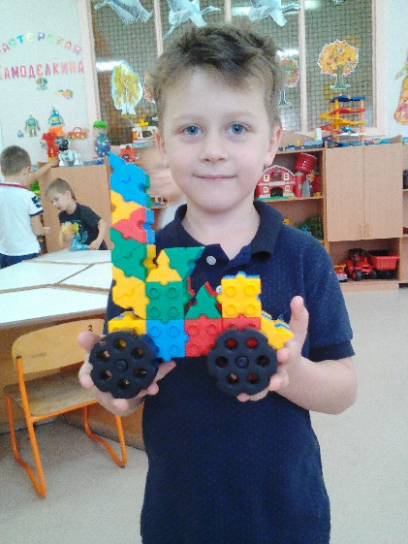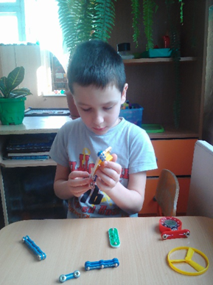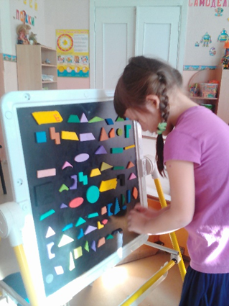
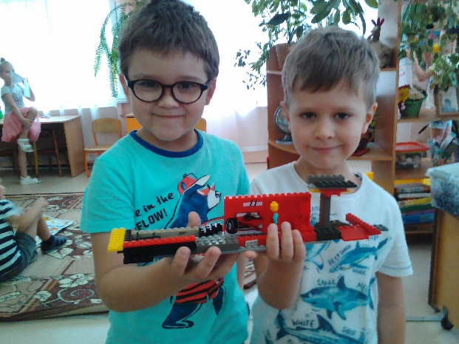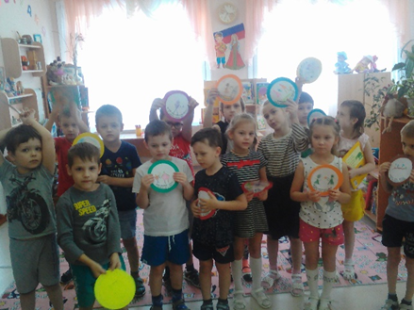
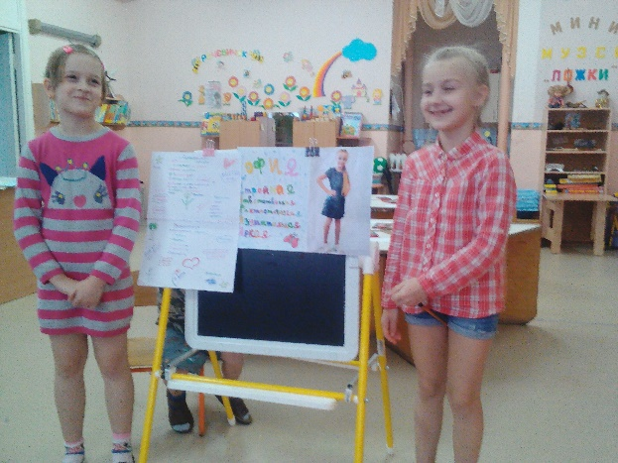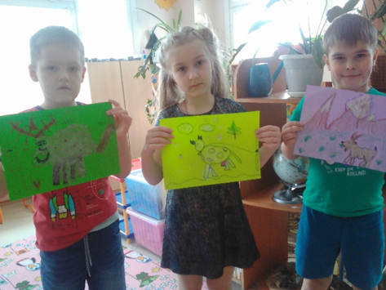
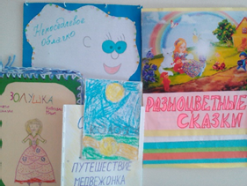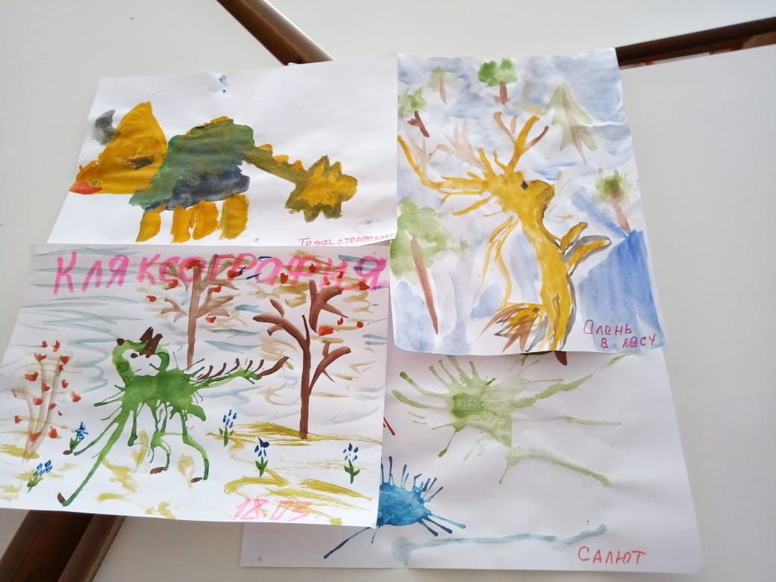

В результате проводимой работы можно отметить проявления креативного мышления:
- в сюжетно-ролевых играх детей, которые приобрели более креативный характер, что проявляется в придумывании и воплощении замысла, сюжетных поворотов, в исполнении ролей, ролевой речи – диалогах.
- При организации сюжетно-ролевой игры в группе играющих детей создается атмосфера раскрепощенности, которая открывает возможность для налаживания дружеских «равноправных» отношений.
- Наблюдаем повышение мыслительной активности детей - дети дают более развернутые, креативные ответы, предлагают свои варианты персонажей и сюжетов.
- Через моделируемые проблемные ситуации дети обсуждают предложенные варианты с точки зрения их эффективности, доступности, реальности.
- В продуктивной деятельности.
- В деятельности с использованием арт – технологий.

МКДОУ д/с №432

Креативное мышление дошкольников как составная часть формирования интегративных качеств личности»
(из опыта работы)

Выполнила: воспитатель логопедической группы №8
Пузынина Любовь Владимировна

2020 год

